***3.3 Ejercicios de procedimientos almacenados***

1. *Crear un procedimiento para obtener la tabla de multiplicar de un numero entero K, comenzando desde 1 hasta 10*
2. *Crear un procedimiento que lea un número entero N y calcule la suma de la siguiente serie: 1**1 + 2**2 + 3**3 + …N**N*
3. *Crear un procedimiento almacenado que solicite el radio de una circunferencia y obtenga el área del mismo.*

***Con la base de datos Empresa.Sql***

1. Hacer un procedimiento cuenta_emp() que pida el No_ depto y cuente cuantos empleados pertenecen a ese departamento.

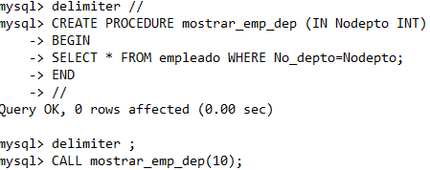

1. El procedimiento **menor_fecha()** debe obtener una lista de los empleados que ingresaron en un tiempo menor a la fecha proporcionada por el parámetro fecha.
2. **apellido().** Se debe pedir dos parámetros, una letra de inicio y la otra de terminación del oficio y el procedimiento debe mostrar los datos del empleado que corresponda con ese criterio.
3. **suma_salcom_depto**. Calcular la suma total de los salarios y las comisiones, este está dado por el numero departamento
4. **sum_edad_doble.** Sumar las edades multiplicado por dos de todos los empleados
5. **mes().** Seleccionar los nombres, fecha de alta de los empleados que su fecha de alta sea el mes que se pase por parámetro.
6. **min_max().** Seleccionar la edad minina y máxima de los empleados de acuerdo al nombre del depto